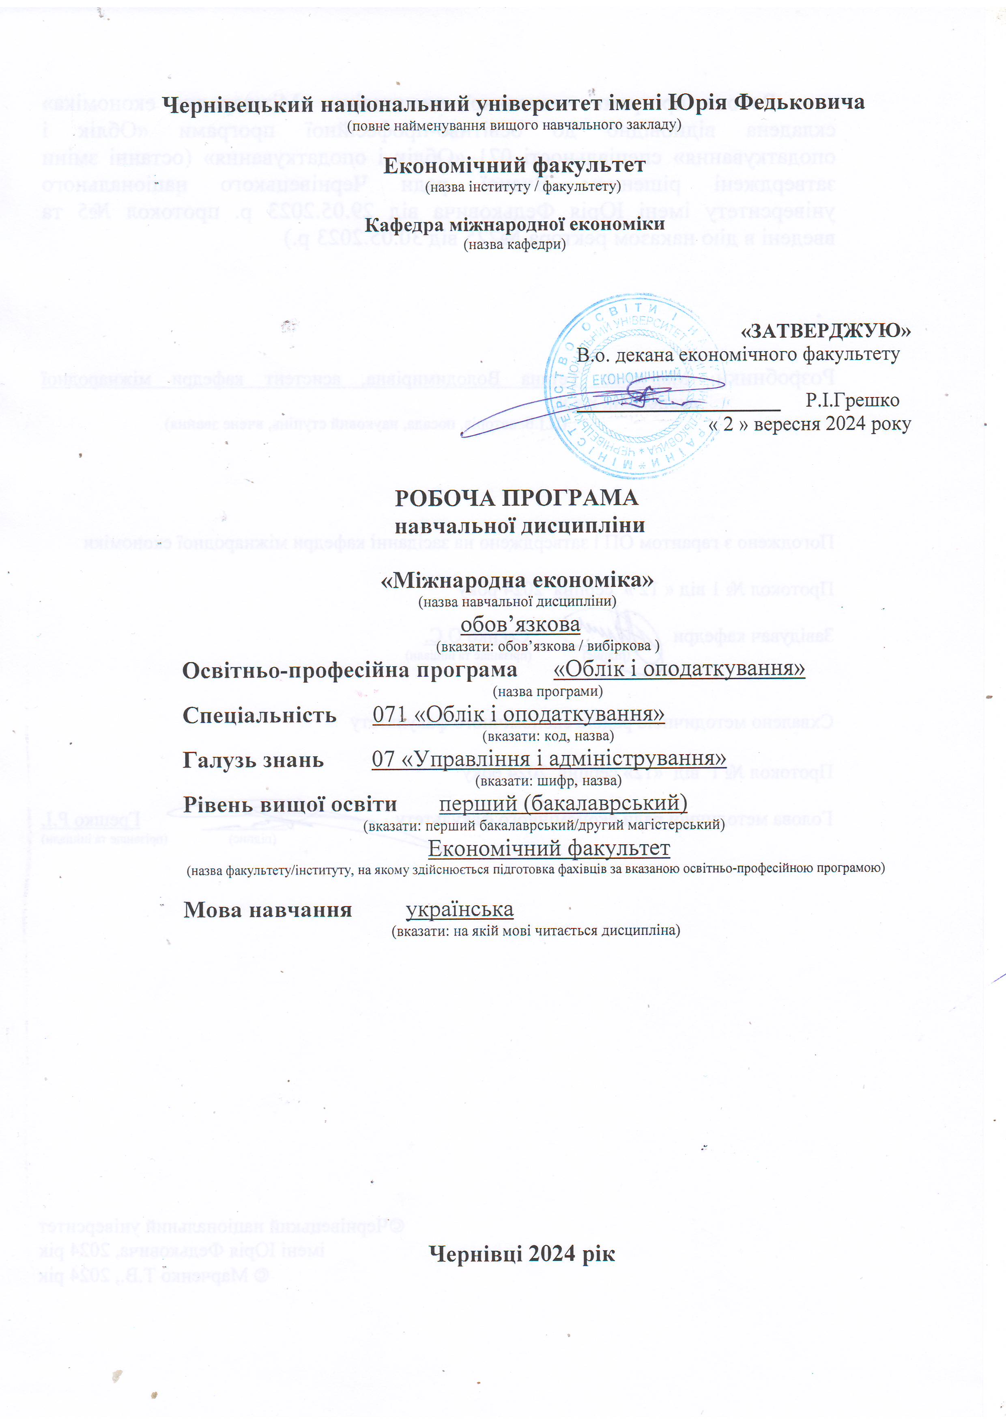

**1.** **Мета навчальної дисципліни:** формування у студентів знань про загальні світогосподарські процеси, опанування теоретичних основ та набуття навичок аналізу процесів і тенденцій у галузі міжнародного економічного спілкування.

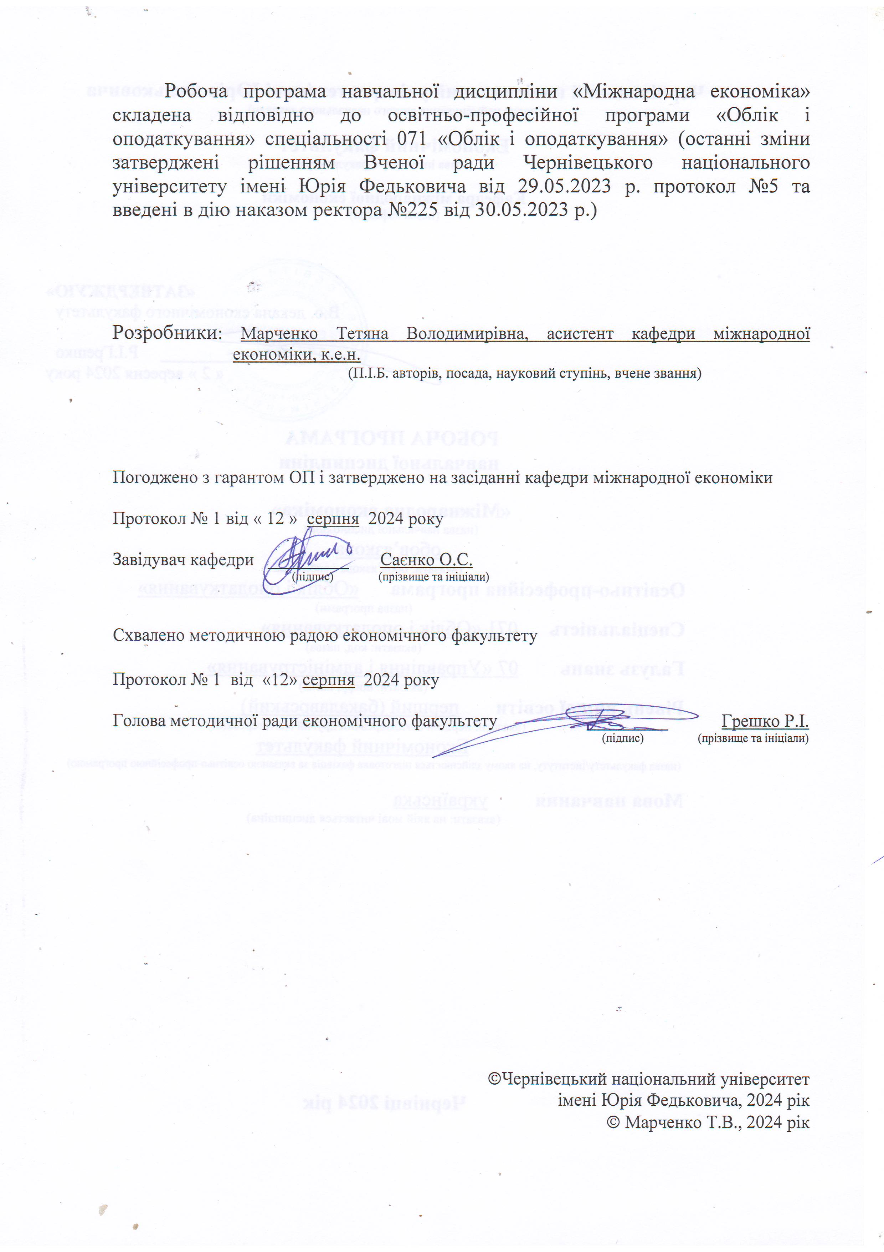

**2. Результати навчання**

Відповідно до освітньо-професійної програми підготовки бакалаврів галузі знань 07 – Управління та адміністрування за спеціальністю 071 Облік і оподаткування вивчення дисципліни сприяє формуванню компетентностей та програмних результатів навчання:

***Загальні та спеціальні компетентності*:**

ЗК01. Здатність вчитися і оволодівати сучасними знаннями.

ЗК03. Здатність працювати в команді.

ЗК04. Здатність працювати автономно.

ЗК05. Цінування та повага різноманітності та мультикультурності.

СК01. Здатність досліджувати тенденції розвитку економіки за допомогою інструментарію макро- та мікроекономічного аналізу, робити узагальнення стосовно оцінки прояву окремих явищ, які властиві сучасним процесам в економіці.

***Результати навчання****:*

ПР01. Знати та розуміти економічні категорії, закони, причинно-наслідкові та функціональні зв’язки, які існують між процесами та явищами нарізних рівнях економічних систем.

ПР17. Вміти працювати як самостійно, так і в команді, проявляти лідерські якості та відповідальність у роботі, дотримуватися етичних принципів, поважати індивідуальне та культурне різноманіття.

**3. Опис навчальної дисципліни**

**3.1. Загальна інформація**

|  |  |  |  |  |  |  |  |  |  |  |  |
| --- | --- | --- | --- | --- | --- | --- | --- | --- | --- | --- | --- |
| Форма навчання | Рік підготовки | Семестр | Кількість | | Кількість годин | | | | | | Вид  підсумкового контролю |
| кредитів | годин | лекції | практичні | семінарські | лабораторні | самостійна робота | індивідуальні завдання |
| Денна | 2 | 4 | 5 | 150 | 30 | 30 |  |  | 90 |  | екзамен |
| Заочна | 2 | 4 | 5 | 150 | 8 | 8 |  |  | 134 |  | екзамен |

**3.2. Структура змісту навчальної дисципліни**

**Денна форма**

|  |  |  |  |  |  |
| --- | --- | --- | --- | --- | --- |
| **1** | **2** | **3** | **4** | **5** | **6** |
| **Назви тем** | **Кількість годин** | | | | |
| Усього | Лекції | Практичні | Індивід. | СРС |
| **ЗМІСТОВИЙ МОДУЛЬ 1.** ТЕОРЕТИЧНІ ОСНОВИ МІЖНАРОДНОЇ ЕКОНОМІКИ. МІЖНАРОДНА ТОРГІВЛЯ | | | | | |
| Тема 1. Предмет і структура курсу “Міжнародна економіка” | 12 | 2 | 2 |  | 8 |
| Тема 2. Базові поняття міжнародної економіки | 12 | 2 | 2 |  | 8 |
| Тема 3. Відкрита економіка: значення та показники | 12 | 2 | 2 |  | 8 |
| Тема 4. Теорії міжнародної торгівлі | 13 | 3 | 3 |  | 7 |
| Тема 5. Міжнародна торгівля: суть, структура, показники | 13 | 3 | 3 |  | 7 |
| Тема 6. Міжнародна торговельна політика | 13 | 3 | 3 |  | 7 |
| Модульний контроль І |  |  |  |  |  |
| Всього за ЗМ 1 | 75 | 15 | 15 |  | 45 |
| **ЗМІСТОВИЙ МОДУЛЬ 2.** МІЖНАРОДНИЙ РУХ ФАКТОРІВ ВИРОБНИЦТВА І ФУНКЦІОНАЛЬНА СИСТЕМА СВІТОВОГО ГОСПОДАРСТВА | | | | | |
| Тема 7. Міжнародний рух капіталу | 12 | 2 | 2 |  | 8 |
| Тема 8. Міжнародна міграція робочої сили | 12 | 2 | 2 |  | 8 |
| Тема 9. Міжнародна передача технологій | 12 | 2 | 2 |  | 8 |
| Тема 10. Міжнародна валютно-фінансова система | 13 | 3 | 3 |  | 7 |
| Тема 11. Інтеграційні процеси у світовому господарстві | 13 | 3 | 3 |  | 7 |
| Тема 12. Моніторинг та регулювання міжнародної економіки | 13 | 3 | 3 |  | 7 |
| Модульний контроль ІІ |  |  |  |  |  |
| Всього за ЗМ 2 | 75 | 15 | 15 |  | 45 |
| **РАЗОМ** | 150 | 30 | 30 |  | 90 |

**Заочна форма**

|  |  |  |  |  |  |
| --- | --- | --- | --- | --- | --- |
| **1** | **2** | **3** | **4** | **5** | **6** |
| **Назви тем** | **Кількість годин** | | | | |
| Усього | Лекції | Практичні | Індивід. | СРС |
| **ЗМІСТОВИЙ МОДУЛЬ 1.** ТЕОРЕТИЧНІ ОСНОВИ МІЖНАРОДНОЇ ЕКОНОМІКИ. МІЖНАРОДНА ТОРГІВЛЯ | | | | | |
| Тема 1. Предмет і структура курсу “Міжнародна економіка” | 13 | 1 | 1 |  | 11 |
| Тема 2. Базові поняття міжнародної економіки | 13 | 1 | 1 |  | 11 |
| Тема 3. Відкрита економіка: значення та показники | 12 |  | 1 |  | 11 |
| Тема 4. Теорії міжнародної торгівлі | 12 |  |  |  | 12 |
| Тема 5. Міжнародна торгівля: суть, структура, показники | 13 | 1 | 1 |  | 11 |
| Тема 6. Міжнародна торговельна політика | 12 | 1 |  |  | 11 |
| Модульний контроль І |  |  |  |  |  |
| Всього за ЗМ 1 | 75 | 4 | 4 |  | 67 |
| **ЗМІСТОВИЙ МОДУЛЬ 2.** МІЖНАРОДНИЙ РУХ ФАКТОРІВ ВИРОБНИЦТВА І ФУНКЦІОНАЛЬНА СИСТЕМА СВІТОВОГО ГОСПОДАРСТВА | | | | | |
| Тема 7. Міжнародний рух капіталу | 13 | 1 | 1 |  | 11 |
| Тема 8. Міжнародна міграція робочої сили | 13 | 1 | 1 |  | 11 |
| Тема 9. Міжнародна передача технологій | 13 | 1 | 1 |  | 11 |
| Тема 10. Міжнародна валютно-фінансова система | 13 | 1 | 1 |  | 11 |
| Тема 11. Інтеграційні процеси у світовому господарстві | 11 |  |  |  | 11 |
| Тема 12. Моніторинг та регулювання міжнародної економіки | 12 |  |  |  | 12 |
| Модульний контроль ІІ |  |  |  |  |  |
| Всього за ЗМ 2 | 75 | 4 | 4 |  | 67 |
| **РАЗОМ** | 150 | 8 | 8 |  | 134 |

**3.3. Тематика практичних занять**

|  |  |  |  |
| --- | --- | --- | --- |
| №  з/п | Назва теми | Кількість годин | |
| Денна | Заочна |
| **ЗМІСТОВИЙ МОДУЛЬ 1.** ТЕОРЕТИЧНІ ОСНОВИ МІЖНАРОДНОЇ ЕКОНОМІКИ. МІЖНАРОДНА ТОРГІВЛЯ | |  |  |
| 1 | Предмет і структура курсу “Міжнародна економіка” | 2 |  |
| 2 | Базові поняття міжнародної економіки | 3 | 1 |
| 3 | Відкрита економіка: значення та показники | 3 | 1 |
| 4 | Теорії міжнародної торгівлі | 3 |  |
| 5 | Міжнародна торгівля: суть, структура, показники | 2 |  |
| 6 | Міжнародна торговельна політика | 2 |  |
| **ЗМІСТОВИЙ МОДУЛЬ 2.** МІЖНАРОДНИЙ РУХ ФАКТОРІВ ВИРОБНИЦТВА І ФУНКЦІОНАЛЬНА СИСТЕМА СВІТОВОГО ГОСПОДАРСТВА | |  |  |
| 7 | Міжнародний рух капіталу | 3 | 1 |
| 8 | Міжнародна міграція робочої сили | 2 |  |
| 9 | Міжнародна передача технологій | 2 |  |
| 10 | Міжнародна валютно-фінансова система | 2 | 1 |
| 11 | Інтеграційні процеси у світовому господарстві | 3 |  |
| 12 | Моніторинг та регулювання міжнародної економіки | 3 |  |

**3.4. Самостійна робота**

Самостійна робота студентів з дисципліни «Міжнародна економіка» спрямована на засвоєння та поглиблення знань з кожної теми. Вона включає такі види робіт: опрацювання рекомендованих літературних джерел, пошукову роботу, підготовку презентацій, виконання тестових, ситуаційних та творчих завдань, які знаходяться за наступним посиланням: <https://classroom.google.com/c/OTUwOTU5MzAxNDJa>. Результати самостійної роботи здобувача оцінюються викладачем на практичних заняттях.

|  |  |  |
| --- | --- | --- |
| №  з/п | Назва теми | Кількість балів |
| 1 | Форми та особливості сучасних міжнародних економічних відносин | 2 |
| 2 | Поняття та етапи розвитку процесу інтернаціоналізації | 2 |
| 3 | Методи врівноваження платіжного балансу | 2 |
| 4 | Сучасні альтернативні теорії міжнародної торгівлі | 2 |
| 5 | Історичні етапи розвитку та нові форми міжнародної торгівлі | 3 |
| 6 | Політика вільної торгівлі та протекціонізм: переваги і недоліки | 3 |
| 7 | Міжнародне кредитування та поняття міжчасової торгівлі | 2 |
| 8 | Особливості розвитку сучасної міжнародної трудової міграції | 3 |
| 9 | Суть і значення міжнародного технічного сприяння | 3 |
| 10 | Етапи розвитку та принципи функціонування Європейської валютної системи, роль євро у світовому господарстві | 2 |
| 11 | Історичні етапи створення ЄС | 3 |
| 12 | Головні етапи розвитку, принципи діяльності та умови вступу до СОТ | 3 |

**4.** **Освітні технології, методи навчання і викладання навчальної дисципліни**

**Методи навчання**

МН1 – словесні методи (лекція, дискусія, бесіда, консультація тощо)

МН2 – практичні методи (практичні роботи)

МН3 – наочні методи (презентації результатів виконаних завдань, ілюстрації, відеоматеріали, тощо)

МН4 – робота з інформаційними ресурсами: з навчально-методичною, науковою, нормативною літературою та інтернет-ресурсами

МН5 – нові інформаційні технології, комп’ютерні засоби навчання (онлайн курси – ресурси, мультимедійні, дистанційні, web-конференції, вебінари тощо)

МН6 – самостійна робота над індивідуальним завданням або за програмою навчальної дисципліни

**Методи оцінювання**

МО1 – екзамен

МО2 – тести, опитування, контрольні, самостійні роботи за індивідуальним завданням

МО3 – аналітичні звіти, реферати, тези доповідей, статті

МО4 – презентації результатів виконання завдань, звіт про індивідуальні завдання

**5. Критерії оцінювання результатів навчання з навчальної дисципліни**

**Політика щодо дедлайнів та перескладання**: Роботи, які здаються із порушенням термінів без поважних причин, оцінюються на нижчу оцінку (-10 балів). Перескладання модулів відбувається із дозволу деканату за наявності поважних причин (наприклад, лікарняний).

**Політика щодо академічної доброчесності**: Усі письмові роботи перевіряються на наявність плагіату і допускаються до захисту із коректними текстовими запозиченнями не більше 20%. Списування під час контрольних робіт та екзаменів заборонені (в т.ч. із використанням мобільних девайсів).

**Політика щодо відвідування**: Відвідування занять є обов’язковим компонентом оцінювання, за яке нараховуються бали. За об’єктивних причин (наприклад, хвороба, міжнародне стажування) навчання може відбуватись в он-лайн формі за погодженням із керівником курсу.

Критеріями оцінювання є:

**при усних відповідях**: повнота розкриття питання; логіка викладання матеріалу; використання основної та додаткової літератури; аналітичні міркування, уміння робити порівняння, висновки; уміння аналізувати теоретичні проблеми з урахуванням світової і вітчизняної практики;

**при виконанні письмових завдань**: повнота розкриття питання, аргументованість і логіка викладення матеріалу, використання літературних джерел, законодавчих актів, прикладів та фактичного матеріалу тощо; цілісність, системність, логічність, уміння формулювати висновки; акуратність оформлення письмової роботи.

Максимальна оцінка знань студента під час навчальних занять за кожну тему (опитування, тестування, розв’язання задач), виконанні завдань для самостійної роботи, підготовці есе – 5 балів.

**5.1. Критерієм підсумкового оцінювання** має бути досягнення студентом мінімальних порогових рівнів оцінок (балів) за кожним передбаченим результатом навчання. Проведення підсумкового контролю здійснюється у формі екзамену в обсязі навчального матеріалу, визначеного навчальною програмою дисципліни і в терміни, передбачені графіком навчального процесу. Загальна підсумкова оцінка з дисципліни (максимум 100 балів) визначається як сума балів поточного і модульного контролю та результатів екзамену (як можливість отримання додаткових балів, якщо набрані протягом семестру бали не влаштовують студентів). У випадку отримання менше 50 балів за результатами загального підсумкового контролю, студент обов’язково здійснює перескладання для ліквідації академічної заборгованості. Мінімальний пороговий рівень оцінки варто визначати за допомогою якісних критеріїв і трансформувати його в мінімальну позитивну оцінку використовуваної числової (рейтингової) шкали.

**5.2. Шкала оцінювання: національна та ECTS**

|  |  |  |
| --- | --- | --- |
| Оцінка за національною шкалою | Оцінка за шкалою ECTS | |
| оцінка (бали) | пояснення за розширеною шкалою |
| відмінно | А (90 – 100) | відмінно |
| добре | В (80-89) | дуже добре |
| С (70-79) | добре |
| задовільно | D (60-69) | задовільно |
| Е (50-59) | достатньо |
| незадовільно | FX (35-49) | незадовільно (з можливістю повторного складання) |
| F (1-34) | незадовільно (з обов’язковим повторним курсом) |

**5.3. Засоби оцінювання**

Облік успішності студентів за двома модулями в межах академічних груп проводиться за допомогою таких засобів оцінювання:

* виступи (доповіді) на семінарських заняттях;
* вирішення ситуаційних завдань;
* тестування;
* письмове визначення основних міжнародних економічних категорій (глосарій);
* експрес-опитування;
* виступи на наукових заходах;
* контрольні роботи, самостійні роботи;
* наукова робота, підготовка презентацій виконаних завдань та досліджень.

До основних засобів оцінювання рівня опрацювання теоретичного та практичного матеріалу на практичному занятті є:

* **тестове опитування** (у розрахунку по 0,3 бали за кожний вірно розв’язаний тест – загальна сума балів за тести по кожній темі складає 3 бали; тестові завдання до кожної теми додаються до робочої програми);
* **виступи** – метою яких є перевірити рівень засвоєння студентом теоретичного матеріалу; виступи оцінюються до 3-4 балів;
* **участь у дискусіях** – повинна показати не тільки ступінь засвоєння теоретичного матеріалу, але і вміння студентом логічно мислити, застосовувати набуті теоретичні знання до практичних ситуацій а також засвідчує загальну обізнаність студента із проблемної тематики; загальна кількість балів за обговорення дискусійного питання складає до 3-4 балів;
* **фіксовані виступи, доповіді** – є важливим доповнюючим і поглиблюючим елементом самостійної підготовки студента, який оцінюється до 5-7 балів залежно від повноти розкриття теми, наповнення сучасною інформацією, вільне володіння студентом текстом доповіді або фіксованого виступу (тематика фіксованих виступів і доповідей додається до робочої програми);
* **доповнення**, які оцінюються в сумі до 2-3 балів;
* виконання **індивідуальних науково-дослідних завдань, підготовка презентацій** – спрямоване на закріплення студентом теоретичних і практичних знань, отриманих з конкретної теми, вміле їх застосування для науково-пошукової роботи і реалізації творчих здібностей з метою досягнення мети ІНДЗ; загальна сума балів на ІНДЗ становить до 10 балів.

Плани практичних занять відповідають робочій програмі навчальної дисципліни „Міжнародна економіка” і містять такі елементи: перелік питань, що виносяться на практичне заняття, перелік дискусійних питань, тем доповідей, презентацій, та фіксованих виступів, творчі завдання та ситуації, які заплановано розглянути. Детальний перелік планів практичних занять міститься в робочій програмі навчальної дисципліни.

**6. Форми поточного та підсумкового контролю**

Контрольні заходи включають поточний та підсумковий контроль знань студента. Поточний контроль здійснюється під час проведення практичних та інших видів занять, самостійної роботи і має на меті перевірку рівня підготовленості студента до виконання конкретної роботи. Підсумковий контроль проводиться з метою оцінки результатів навчання на завершальному етапі.

Загальна кількість балів, яку студент може отримати у процесі вивчення дисципліни протягом семестру, становить 100 балів, з яких 60 балів студент набирає при поточних видах контролю і 40 балів – у процесі підсумкового виду контролю (**екзамену**).

Кількість балів за кожний навчальний елемент виводиться із суми поточних видів контролю. Кількість балів за змістовний модуль дорівнює сумі балів, отриманих за навчальні елементи даного модуля. Максимальна кількість балів складає: за 1 модуль – **30**; 2 модуль – **30** балів.

**Розподіл балів, які отримують студенти**

|  |  |  |  |  |  |  |  |  |  |  |  |  |  |
| --- | --- | --- | --- | --- | --- | --- | --- | --- | --- | --- | --- | --- | --- |
| Поточне оцінювання (*аудиторна та самостійна робота*) | | | | | | | | | | | | Кількість балів (екзамен) | Сумарна  к-ть балів |
| **Змістовий модуль 1. Теоретичні основи міжнародної економіки. Міжнародна торгівля** | | | | | | **Змістовий модуль 2. Міжнародний рух факторів виробництва і функціональна система світового господарства** | | | | | |
| Т.1 | Т.2 | Т.3 | Т.4 | Т.5 | Т.6 | Т.7 | Т.8 | Т.9 | Т.10 | Т.11 | Т.12 | 40 | 100 |
| 5 | 5 | 5 | 5 | 5 | 5 | 5 | 5 | 5 | 5 | 5 | 5 |

Студент, який набрав протягом нормативного терміну вивчення дисципліни 60 балів та виконав навантаження за всіма кредитами, має можливість не складати екзамен і отримати набрану кількість балів як підсумкову оцінку або складати екзамен з метою підвищення свого рейтингу за даною навчальною дисципліною. Якщо студент набрав менше 35 балів, він не допускається до складання екзамену.

Підсумкова оцінка за навчальну дисципліну, з якої складається екзамен, виводиться із суми балів поточного контролю за модулями (до 60 балів) та модуля-контролю (екзамену) – до 40 балів. Якщо студент за власною ініціативою, бажанням, крім обов’язкових видів контролю (60 балів), виконує додаткові види роботи (реферати, розв’язання задач) при цьому набравши додатково не менше 40 балів, може отримати оцінку за екзамен автоматично.

Студент, який не отримав позитивні оцінки за підсумками роботи над кожним модулем, вважається не атестованим та не допускається до складання екзамену. Допущеним до складання екзамену студент може бути лише у разі відпрацювання всього матеріалу, передбаченого навчальним планом у повному обсязі, або тієї частини навчального матеріалу, за який отримано незадовільну оцінку, або за яким він не атестований.

Порядок проведення екзамену

З навчальної дисципліни «Міжнародна економіка» проводиться семестровий екзамен. Студенти отримують білет, що містить 2 теоретичні питання з дисципліни (по 10 балів), 3 тестові завдання (по 2 бали за кожну вірну відповідь – всього 6 балів), 2 творчі завдання з пройденого матеріалу (по 3 бали), завдання на визначення категорій з курсу (до 8 балів). Таким чином, на екзамені студент може отримати 40 балів.

У випадку не повної відповіді зберігається відсоткове відношення розкриття відповіді та бального оцінювання. Аналогічно виставляються бали по творчому завданню. Після підготовки студентами конспекту відповіді відбувається його усна відповідь викладачеві. В процесі цього студентові можуть бути задані додаткові питання.

**7. Рекомендована література**

**7.1. Базова (основна)**

1. Антофій Н.М., Булюк О.В., Фомішин С.В. Міжнародна економіка.Навчальний посібник. К.: Гельветика, 2019. 352 с.
2. Білоцерківець В.В. Міжнародна економіка. Навч. посіб. Дніпропетр. ун-т економіки та права. - Д. : Вид-во ДУЕП, 2010. - 339 с.
3. Бурковський І. Tеорія міжнародної торгівлі. К.: Основи, 2000. 241 с.
4. Герасимчук В.Г., Войтко С.В. Міжнародна економіка. Навч. посіб. К.: Знання, 2009. 302 с.
5. Гронтковська Г.Е., Ряба О.І., Венцурик А.М., Красновська О.І. Міжнародна економіка. Навчальний посібник. К.: Центр навчальної літератури, 2017. 382 с.
6. Дахно І.І., Бовтрук Ю.А. Міжнародна економіка: Навч. посіб. К.: МАУП, 2002. 216 с.
7. Задоя А.О. Міжнародна економіка. Підручник. К.: Центр учбової літератури, 2019. 416 с.
8. Козак Ю.Г. Міжнародна економіка в питаннях та відповідях. К.: Центр навчальної літератури, 2017. 228 с.
9. Козак Ю.Г., Лук’яненко Д.Г., Макогон Ю.В. Міжнародна економіка. Навчальний посібник. К.: Центр навчальної літератури, 2019. 560 с.
10. Козак Ю.Г., Ковалевський В.В., Ржепішевський К.І. Міжнародна економіка: в питаннях та відповідях: Навчальний посібник. К.: „Центр навчальної літератури”, 2004. 676 с.
11. Козик В.В., Панкова Л.А., Даниленко Н.Б. Міжнародні економічні відносини: Навч. посіб. 4-те вид., стер. К.: Знання-Прес, 2003. 406 с.
12. Липов В.В. Міжнародна економіка: світова економіка та міжнародні економічні відносини. К.: Професіонал, 2008. 368 с.
13. Лісовський П.М., Лісовська Ю.П. Політика міжнародних відносин: проблеми та перспективи. Навчальний посібник. Університет «Україна», 2021. 350 с.
14. Лісовський П.М., Лісовська Ю.П. Міжнародна економіка: креативність, плановість, законність. Навчальний посібник. К.: Ліра-К, 2021. 106 с.
15. Лєбєдєва О., Білоцерківець В., Завгородня О. Міжнародна економіка. Навчальний посібник. К.: Центр навчальної літератури, 2019. 416 с.
16. Лук’яненко Д.Г., Губський Б.В., Мозговий О.М. Міжнародна інвестиційна діяльність: Підручник. К.:КНЕУ, 2003. 387 с.
17. Макуха С.М. Міжнародна економіка. Навчальний та практичний посібник. К.: Право, 2012. 192 с.
18. Нікітіна М.Г. Світове господарство і міжнародні економічні відносини: просторові аспекти розвитку: Навчальний посібник. Київ: «Центр навчальної літератури», 2004. 192 с.
19. Новицький В.Є. Міжнародна економічна діяльність України. Підручник. К.: КНЕУ, 2003. 948 с.
20. Носова О.В. Міжнародна економіка. Навч. посіб. Х. : ХДУХТ, 2010. 322 с.
21. Одягайло Б.М. Міжнародна економіка. Навч. посіб. К.: Знання, 2005. 397 с.
22. Рибчук А.В., Фомішина В.М., Фомішин С.В. Міжнародні економічні відносини. Наочний навчально-методичний посібник. К.: Гельветика, 2019. 392 с.
23. Рогач О.І., Філіпенко А.С., Шемет Т.С. Міжнародні фінанси. Підручник. К.: Либідь, 2003. 784 с.
24. Рокоча В.В. Міжнародна економіка. Навч. просіб.: У 2 кн. К: Таксон 2000. Кн..І: Міжнародна торгівля: теорія та політика. 320 с.
25. Румянцев А.П., Коваленко Ю.О. Міжнародна економіка. Практикум: [навч. посіб.]. К.: Центр учбової літератури, 2007. 295 с.
26. Рут Ф. Міжнародна торгівля та інвестиції. Пер. з англ. К.: Основи, 1998. 743 с.
27. Савельєв Є.В. Міжнародна економіка. Підручник. К.: Знання, 2008. 622 с.
28. Філіпенко А.С., Рогач О.І., Шнирков О.І. Світова економіка. Підручник. 2-ге видання. К.: Либідь, 2001. 582 с.
29. Філіпенко А.С., Будкін В.С., Гальчинський А.С. Україна і світове господарство: взаємодія на межі тисячоліть. К.: Либідь, 2002. 470 с.
30. Циганкова Т.М., Гордєєв Т.Ф. Міжнародні організації. Навч. посібник. К.: КНЕУ, 2001. 340 с.
31. Циганкова Т.М., Петрашко Л.П., Кальченко Т.В. Міжнародна торгівля. Навч. посібник. К.: КНЕУ, 2001. 488 с.
32. Шевченко О.О. Міжнародна економіка. Навч. посіб. до самост. вивч. дисципліни (для студ. екон. спец. ден. форми навчання). Краматорськ : ДДМА, 2010. 180 с.
33. Шевчук В.О. Міжнародна економіка: теорія і практика: Підручник. 2-ге вид.,перероб. і доп. К.: Знання, 2008. 663 с.
34. Школа І.М., Козменко В.М., Бабінська О.В. Міжнародні економічні відносини. Підручник. К.: КНТЕУ, 2003. 589 с.

**7.2. Допоміжна**

1. Бидик А. Особливі види мита як інструмент державної непротекціоністської політики. Глобальні та національні проблеми економіки: електронне наукове фахове видання Миколаївського національного університету ім. В.О. Сухомлинського. 2017. Вип. 18. URL: <http://global-national.in.ua/ssue-18-2017>.
2. Богомолова Н. Застосування антидемпінгових, компенсаційних та спеціальних заходів у сфері зовнішньоекономічної діяльності. Молодий вчений. 2017. № 6 (46). С. 96-101.
3. Голубєва В.О. Нетарифні заходи та регулювання зовнішньоторговельної діяльності. Держава і право. Юридичні і політичні науки. Зб. наук. пр. 2015. Вип. 22. С. 589-596.
4. Гужва І.Ю. Кращі світові практики застосування інструментів торговельного захисту: висновки та пропозиції для України. Зовнішня торгівля: економіка, фінанси, право. 2016. № 5-6. С. 4-17.
5. Гуцул, І. Митна політика та її вплив на зовнішньоекономічну діяльність. Світ фінансів. 2016. Вип. 2. С. 67-74.
6. Дем’янюк О.Б. Актуальні проблеми нетарифного регулювання зовнішньоекономічної діяльності в Україні. Вісник Тернопільського національного економічного університету. 2013. Вип. 4. С. 94-102.
7. Дем’янюк О.Б. Демпінг та антидемпінг у захисті економічних інтересів. Галицький економічний вісник. 2011. №2. С. 75–80.
8. Єгоров О. Б. Митна економіка (Україна – СОТ – ЄС): Посібник. Одеса, 2005. 211 с.
9. Жмурко Н.В., Купровська Л.Р. Мито в системі регулювання зовнішньоекономічних відносин України. Східна Європа: економіка, бізнес та управління. 2017. Вип. 1. с. 114–117.
10. Нижник В.М. Економічна дипломатія та економічна безпека України. Навчальний посібник. Хмельницький, 2007. 299 с.
11. Осика С.Г., Пятницький В.Т. Світова організація торгівлі. 2-ге видання. К.: К.І.С., 2004. 516 с.
12. Осика С.Г., Пятницький В.Т., Оніщук О.В., Осика А.С., Штефанюк О.В. Регулювання ринків товарів і послуг на засадах норм і принципів системи ГАТТ/СОТ. К.: УАЗТ, 2000. 336 с.
13. Осика С.Г., Оніщук О.В., Осика А.С., Пятницький В.Т., Штефанюк О.В. Інституціональні та процедурні механізми ГАТТ/СОТ у регулюванні світової торгівлі. К.: УАЗТ, 2000. 288 с.
14. Покрещук О.О. Правове регулювання міжнародної торгівлі у контексті норм і правил ГАТТ/СОТ. Українська академія зовнішньої торгівлі. К.: Зовнішня торгівля, 2003. 511 с.
15. Поручник А.М., Чужиков В.І., Ільницький Д.О., Федірко О.А. Європейська інтеграційна політика. Навч. посіб. К.: КНЕУ, 2010. 451 с.
16. Пятницький В.Т., Оніщук О.В. Міжнародна торгівля послугами на основі принципів СОТ. К.: UEPLAC, 2001. 72 с.
17. Рокоча В.В. Міжнародна торговельна діяльність. К.: Університет економіки та права «КРОК», 2018. 698 с.
18. Чужиков В.І., Панченко Є.Г., Грищенко А.А., Федірко О.А. Європейська економічна політика. Практикум: навч. посіб. К.: КНЕУ, 2010. 214 с.
19. Циганкова Т.М. Глобальна торгова система: розвиток інститутів, правил, інструментів СОТ: Монографія.К.: КНЕУ, 2003. 660 с.
20. Юхименко П.К., Сокольська Т.В. Глобалізація та політика національної безпеки. Підручник. К.: Центр навчальної літератури, 2021. 408 с.

**8. Інформаційні ресурси**

1. Міністерство економіки України. URL: <http://me.kmu.gov.ua/>.
2. Національний інститут стратегічних досліджень. URL: [www.niss.gov.ua](http://www.niss.gov.ua).
3. Офіційний сайт Конференції ООН з торгівлі та розвитку. URL: [www.unctad.org](http://www.unctad.org).
4. Офіційний сайт Світового банку. URL: [www.worldbank.org](http://www.worldbank.org).
5. Офіційний сайт Світової організації торгівлі. URL: [www.wto.org](http://www.wto.org).
6. Представництво Європейської Комісії в Україні.URL: <http://www.delukr.cec.eu.int>.
7. Україна і Світова організація торгівлі. URL: <http://wto.in.ua/>.
8. Centre for Economic policy Research. URL: <http://www.cepr.org>.
9. International Centre for Trade and Sustainable Development. URL: <http://ictsd.org>.
10. International Monetary Fund. URL: <https://www.imf.org/en/Home>.
11. International Telecommunications Union. URL: <https://www.itu.int/en/Pages/default.aspx>.
12. International Trade and tariff data. URL: <https://www.wto.org/english/res_e/statis_e/statis_e.htm>.
13. Fortune Global 500. URL: <https://fortune.com/ranking/fortune500/>.
14. The World Economic Forum. URL: <https://www.weforum.org>.
15. United Nations Center on Transnational Corporations (UNCTC). URL: <https://uia.org/s/or/en/1100024712>.
16. World Bank Group. URL: <https://www.worldbank.org/en/home>.
17. World Investment Report. UNCTAD, 2022. URL: <https://unctad.org/publication/world-investment-report-2022>.
18. World Development Indicators. URL: <https://databank.worldbank.org/source/world-development-indicators>.